Actividad 2: Diseño de Interfaz y Modelo de Navegación para SPA Accesible

Presentado por: Karen Tatiana Mac Gregor Ascanio
Código estudiante: 1.091.665.489
Docente: Juan José Osorio Tabares
Materia: Ingeniería web I

Lunes, 29 de junio del año 2026
1. Descripción del proyecto
Desarrollé el diseño de una aplicación web de página única denominada McGregor Family Time, orientada a apoyar a las familias en la organización de actividades en casa, la creación de rutinas y el fortalecimiento de los espacios de convivencia familiar, disminuyendo así, el tiempo en pantallas de los niños y fortalecer actividades de integración.
La aplicación busca reducir el uso excesivo de las pantallas mediante actividades recreativas y educativas, incorporando un sistema de recompensas basado en estrellas y premios que motiva la participación de los niños y de sus cuidadores.

2. Caso de estudio
El caso de estudio seleccionado corresponde a una aplicación de organización familiar que permite:
- Consultar actividades para realizar en casa.
- Crear rutinas familiares.
- Gestionar tiempos de actividades y de pantallas.
- Obtener recompensas por la participación en las actividades.
- Consultar el perfil y los logros alcanzados.

3. Roles de usuario
Cuidador principal: El cuidador prinicial es ese adulto responsable que administra las rutinas, consulta actividades y hace seguimiento al progreso de la familia.
Niño usuario: participa en las actividades, obtiene estrellas y visualiza los premios obtenidos, motivándose a cumplir los objetivos.
Cuidador con baja visión: requiere textos escalables, botones grandes y suficiente contraste entre colores, en otras palabras, llamativos.
Usuario con conexión limitada: necesita interfaces ligeras, simples fáciles de comprender y con pocos elementos que afecten el rendimiento.

4. Historias de usuario
HU1. Como cuidador principal, quiero consultar actividades familiares para encontrar opciones educativas y recreativas.
HU2. Como cuidador principal, quiero crear rutinas para organizar el tiempo de mi familia.
HU3. Como niño usuario, quiero ganar estrellas al completar actividades para sentirme motivado.
HU4. Como cuidador, quiero visualizar el progreso y los premios obtenidos para incentivar la participación familiar.
HU5. Como usuario con baja visión, quiero aumentar el tamaño del texto para leer la información con facilidad.
HU6. Como usuario con dificultades motoras, quiero utilizar botones grandes y fáciles de seleccionar.
HU7. Como usuario con conexión limitada, quiero una interfaz sencilla que cargue rápidamente.
HU8. Como usuario, quiero navegar mediante opciones claras y consistentes para encontrar fácilmente las funcionalidades de la aplicación.

5. Criterios de accesibilidad WCAG 2.2 AA
- Uso de texto legible con tamaño mínimo de 16 px en todos los casos.
- Botones y áreas de selección de tamaño suficiente.
- Navegación clara y consistente entre las pantallas.
- Iconos acompañados de texto descriptivo.
- Contraste adecuado entre el texto y el fondo.
- Inclusión de opciones de accesibilidad como ajuste de tamaño del texto.
- Organización visual simple para reducir la carga cognitiva.

6. Priorización de funcionalidades MoSCoW
Must Have
- Consultar actividades familiares.
- Crear rutinas.
- Sistema de estrellas y premios.
- Navegación entre pantallas.

Should Have
- Gestión de tiempos de actividades.
- Consulta de progreso y logros.

Could Have
- Sugerencias automáticas de actividades.
- Personalización de preferencias.

Won't Have
- Integración con redes sociales.
- Chat entre usuarios.

7. Diseño de la interfaz
Se diseñaron cinco vistas principales:
Figura 1. Wireframes realizados a mano
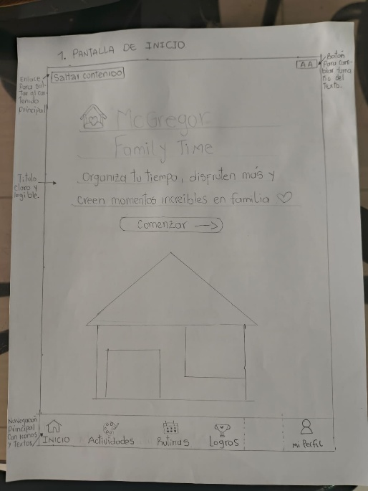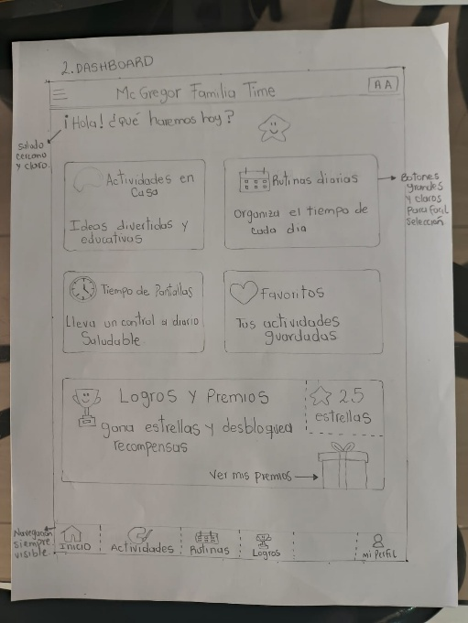

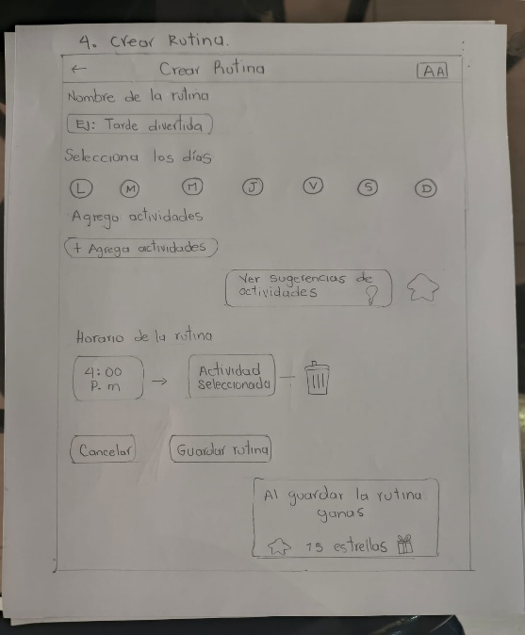
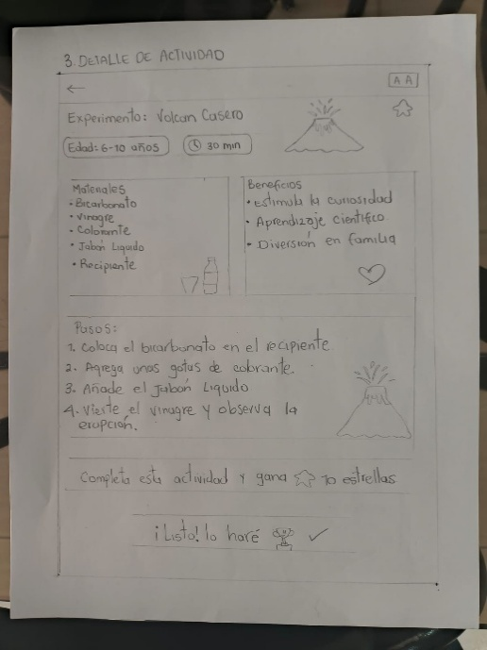

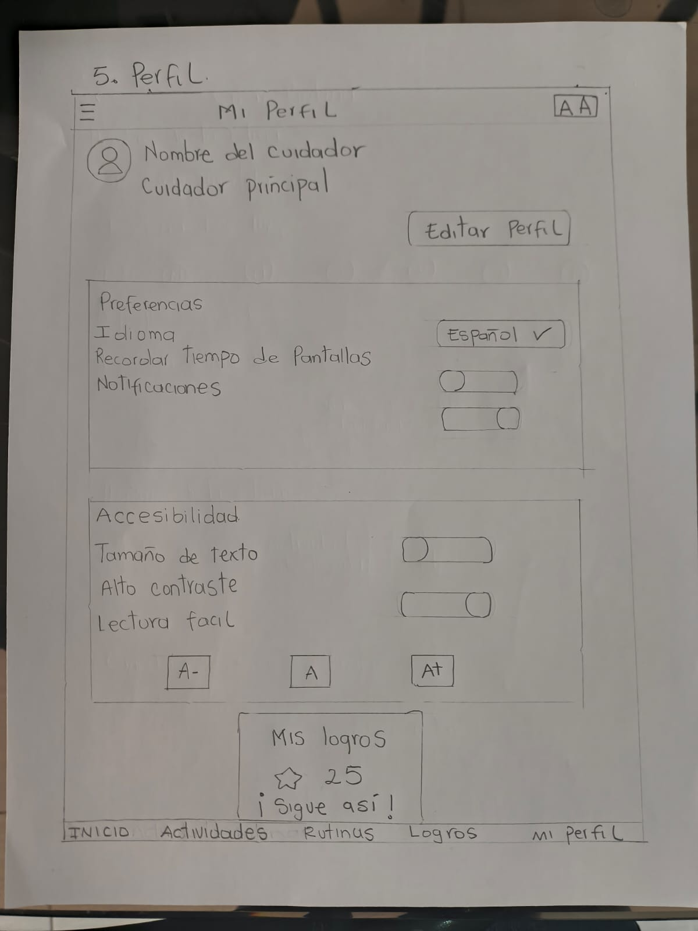
Los wireframes en papel me permitieron definir la estructura inicial, la distribución de los elementos y el flujo de navegación de la aplicación McGregor Family Time antes de su prototipado en Figma, asi mismo evitar muchos errores y optimizar tiempo.

Figura 2. Prototipo desarrollado en Figma
  - Pantalla de inicio

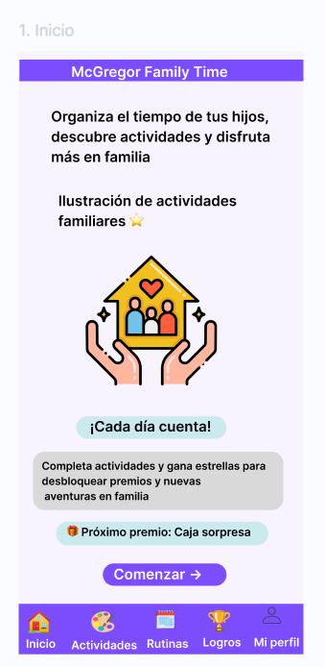

  - Dashboard o panel principal.
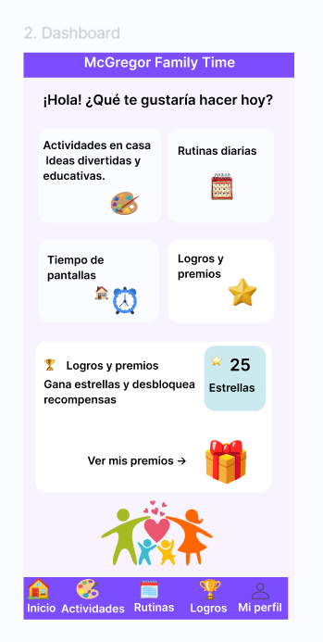

  - Detalle de actividad.
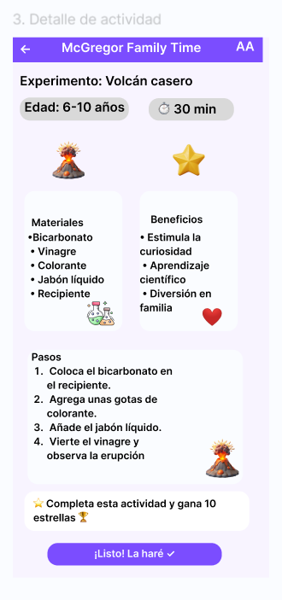
  - Formulario para crear rutinas.
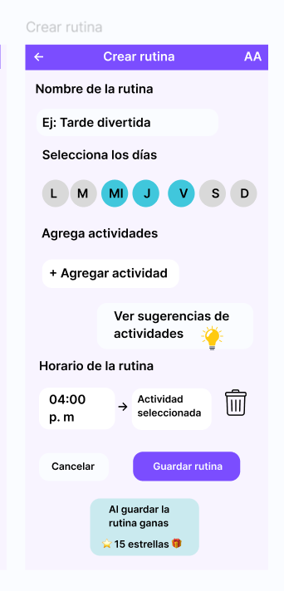
  - Perfil y logros.
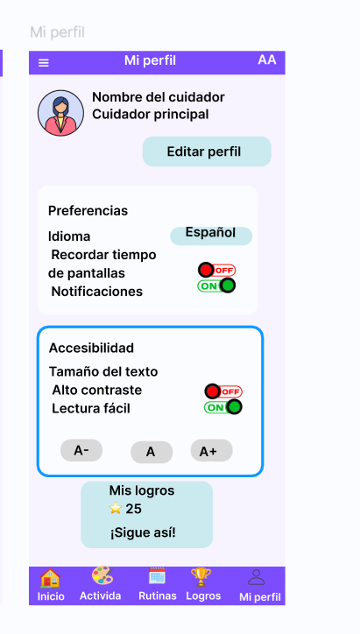

El prototipo en Figma presenta las cinco vistas principales de la aplicación: Inicio, Dashboard, Detalle de actividad, Crear rutina y Mi perfil, manteniendo consistencia visual y criterios de accesibilidad y usabilidad.

El diseño mantiene consistencia visual mediante el uso de los mismos colores, estructura y ubicación de los elementos de navegación.

8. Modelo de navegación
Figura 3. Modelo de navegación de la SPA McGregor Family Time.

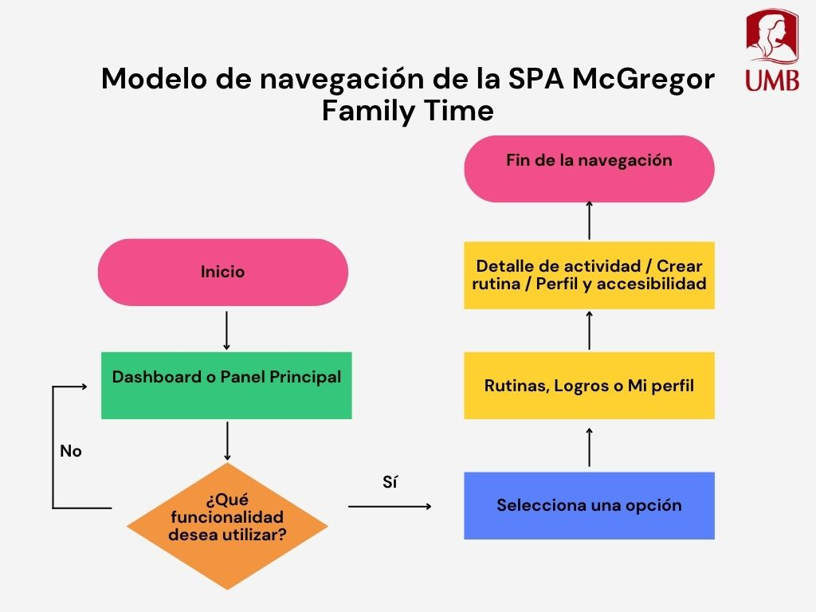
El diagrama representa el flujo de navegación de la aplicación, iniciando en la pantalla de bienvenida y permitiendo el acceso al panel principal. Desde allí, el usuario puede consultar actividades, crear rutinas, visualizar logros y gestionar su perfil y las opciones de accesibilidad que se hagan necesarias.
La navegación inicia en la pantalla de bienvenida y permite acceder al dashboard principal. Desde el panel principal se puede consultar el detalle de las actividades, crear rutinas, visualizar logros y acceder al perfil del usuario.
Esta aplicación incorpora navegación simple y consistente, facilitando el desplazamiento entre las diferentes funcionalidades.

9. Principios de diseño de software aplicados
Abstracción
Cada pantalla representa una función específica del sistema.

Modularidad
La aplicación se divide en módulos independientes: actividades, rutinas, logros y perfil el cual almacena la información del usuario.
Separación de responsabilidades
Cada pantalla realiza una tarea concreta y definida.

Bajo acoplamiento
Los módulos pueden modificarse de forma independiente sin afectar significativamente el resto del sistema.
Alta cohesión
Los componentes de cada pantalla trabajan conjuntamente para cumplir un único propósito.

10. Patrones y cualidades de software
Apliqué el patrón de navegación basado en componentes reutilizables y pantallas independientes.
Las principales cualidades consideradas fueron:
- Accesibilidad.
- Usabilidad.
- Modificabilidad.
- Interoperabilidad.
- Consistencia visual.
- Facilidad de aprendizaje.

11. Conclusiones
El diseño de McGregor Family Time me permitió aplicar principios de ingeniería de software y criterios de accesibilidad para construir una propuesta de aplicación web organizada, intuitiva y centrada en las necesidades de las familias, sobre todo aquellas que por alguna u otra razón se ven en la necesidad de adaptarse al ritmo del hogar con niños, sin previo aviso. El sistema de actividades, rutinas y recompensas busca fomentar la participación familiar mediante una experiencia de navegación sencilla y motivadora.

Validación del prototipo en papel
Realicé una revisión informal del prototipo mediante una actividad de role-playing. Se simuló la interacción de un usuario con necesidades de accesibilidad, evaluando la claridad de la navegación, el tamaño de los elementos y la facilidad de comprensión de las pantallas. Como resultado, identifiqué la necesidad de utilizar botones grandes, iconos acompañados de texto y una estructura de navegación sencilla y consistente entre las diferentes vistas de la aplicación, que fuese fácil de manejar tanto para un adulto como para un niño.

Referencias
- World Wide Web Consortium (W3C). (2024). Web Content Accessibility Guidelines (WCAG) 2.2. https://www.w3.org/TR/WCAG22/
- Figma. (2024). Figma: The collaborative interface design tool. https://www.figma.com/
- Vega, M., & García, J. (2022). Building accessible single-page applications: Best practices and challenges. Journal of Web Engineering, 21(3), 245-263.

